Інструкція користувача
по налаштуванню програмного забезпечення
для формування запитів та обробки відповідей структурними підрозділами з питань соціального захисту населення районних, районних у місті Києві держадміністрацій, виконавчих органів міських, районних у містах рад
для отримання інформації про доходи фізичних осіб, які звернулись за призначенням житлових субсидій

Для встановлення спеціалізованого клієнтського програмного забезпечення для формування запитів до "Єдиного вікна подання електронної звітності" (дали «ЄДЗВ») з офіційного веб-сайту Державної фіскальної служби України (далі – ДФС) завантажити програму ЄДЗВ за посиланням:

http://sfs.gov.ua/elektronna-zvitnist/spetsializovane-klientske-program/.

1. Вимоги до технічного забезпечення
Для нормального функціонування даної програми необхідно:
Операційна система Microsoft Windows 98/ME/2000/XP
Microsoft Internet Explorer 6.0
Microsoft XML Parser 4.0 (Microsoft XML 4.0 SP2)
Java 2 Platform Standard Edition Runtime Environment 5.0 (або вищої версії)
Adobe Acrobat Reader 5.0 (або вищої версії)
2. Запуск програмного забезпечення

Для роботи з програмним забезпеченням запустити на виконання файл MAIN.HTA (по замовчанню знаходиться в C:\EDZV\).

Після запуску з’являється вікно рис. 1:
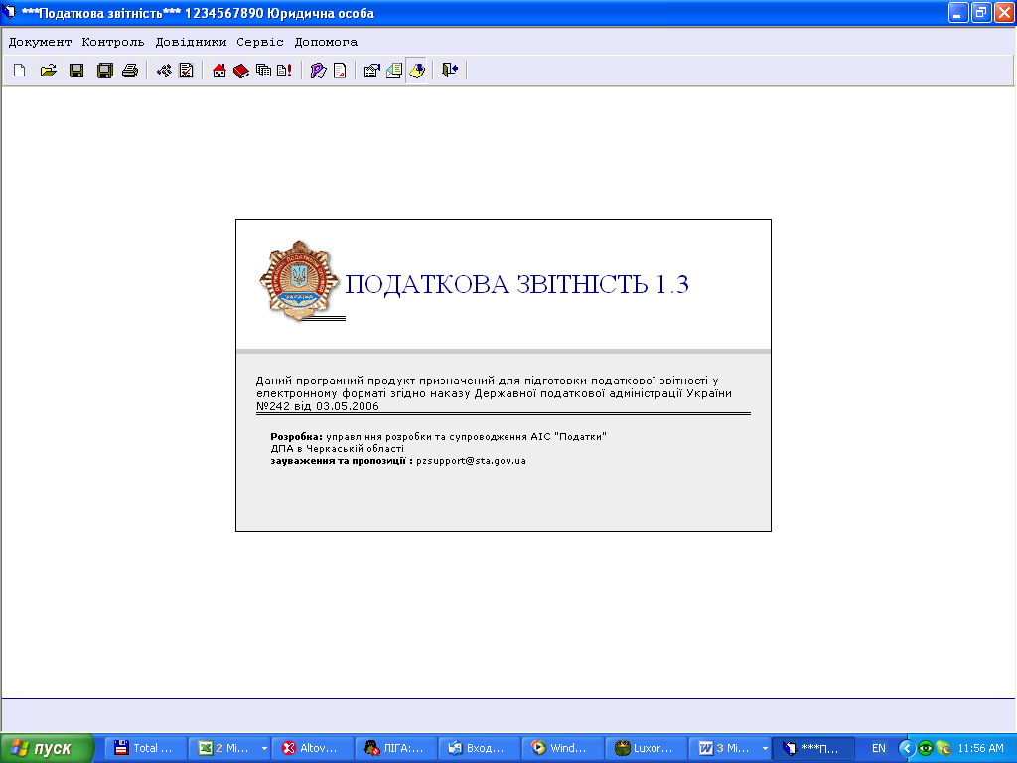

Рис.1 Запуск програмного забезпечення
3. Настройка персональних параметрів

Після запуску програми необхідно у режимі «Сервіс» – «Персональні параметри» (або натиснути кнопку ), заповнити форму з реєстраційними реквізитами структурного підрозділу з питань соціального захисту населення
(див. рис. 2). Надалі ці дані автоматично заносяться до шапки документів (у разі згоди).
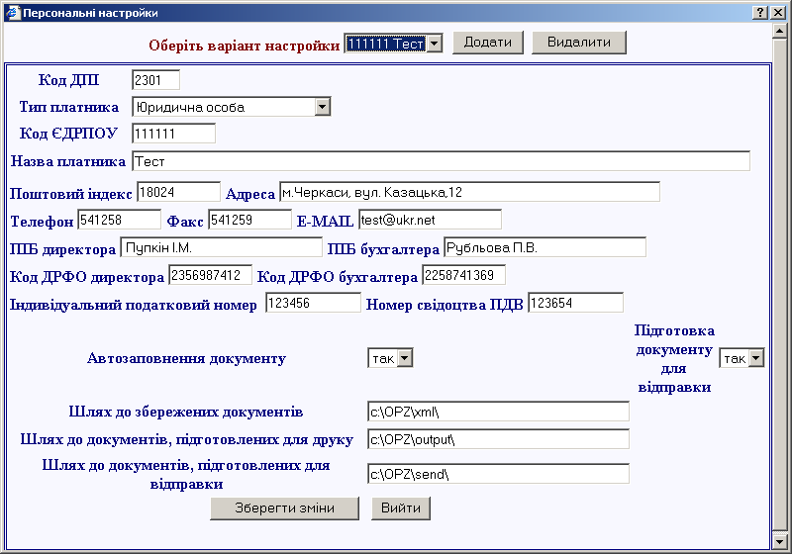
Рис.2 Персональні параметри

Далі необхідно указати шляхи:

- до директорії (рис. 3), у якій будуть зберігатися підготовлені документи;

- до директорії, де будуть формуватися документи сформовані для друку;

- до директорії, до якої будуть копіюватись документи, підготовлені для відправки.

За замовчуванням ці директорії знаходяться всередині каталогу, у якому установлено програмне забезпечення (наприклад, C:\EDZV\).
Рис.3 Шляхи до директорій

Крім того, у вікні персональних настройок існує можливість відключити автоматичне заповнення документу згідно правил арифметичного контролю, а також відключити автоматичну підготовку документа на відправку при його збереженні.

Існує можливість зберігати декілька варіантів настройок персональних параметрів (підготовлювати звітні документи для декількох платників податків). Для цього, у вікні персональних настройок, необхідно натиснути кнопку «Додати», з’являється нове вікно «Персональних настройок», заповнюються дані, та зберігаються. У разі потреби зберігати файли підприємств в різних місцях, необхідно у директоріях (наприклад, C:\EDZV\XML\, C:\EDZV\OUTPUT\, C:\EDZV\SEND\) відкрити папки для підприємств (наприклад, TEST та інш.), та в персональних настройках у відповідних шляхах дописати путь (рис. 4) та зберегти дані.
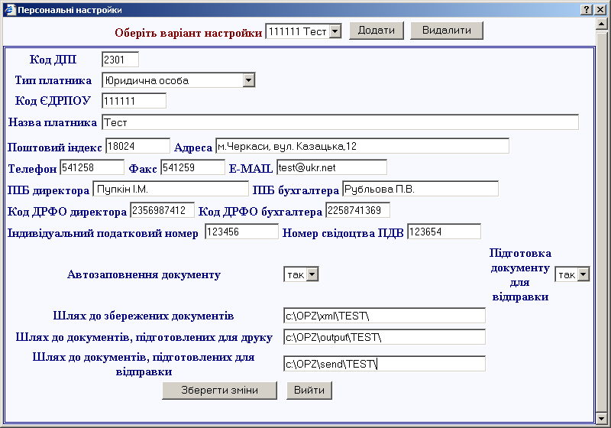
Рис.4 Шляхи до директорій
Для видалення персональних настройок необхідно скористатися кнопкою «Видалити».
4. Налаштування захисту та імпортування сертифікатів (рис.5).
Отримані у центрах сертифікації ключів сертифікати необхідно розмістити у директорії на комп’ютері, далі зайти до пункту меню «Налаштування» - «Сертифікати»,
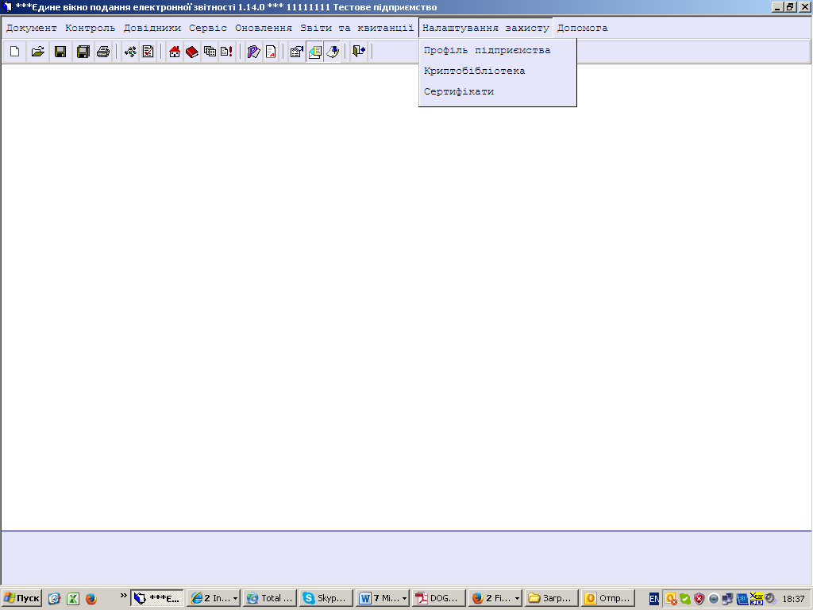
Рис.5 Вибір пункту меню
виконати: завантажити (імпортувати) отримані сертифікати.

5. Налаштування електронної пошти (рис.6,7)
Вибрати пункт меню «Налаштування» - «Профіль підприємства»
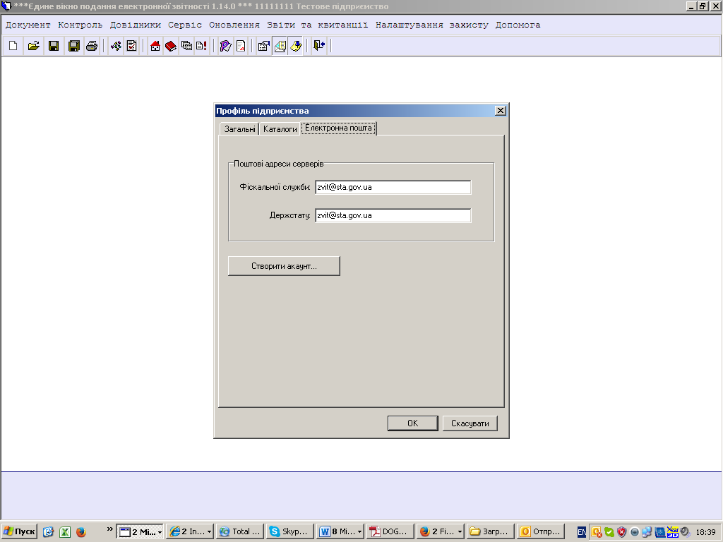
Рис.6 Налаштування електронної пошти
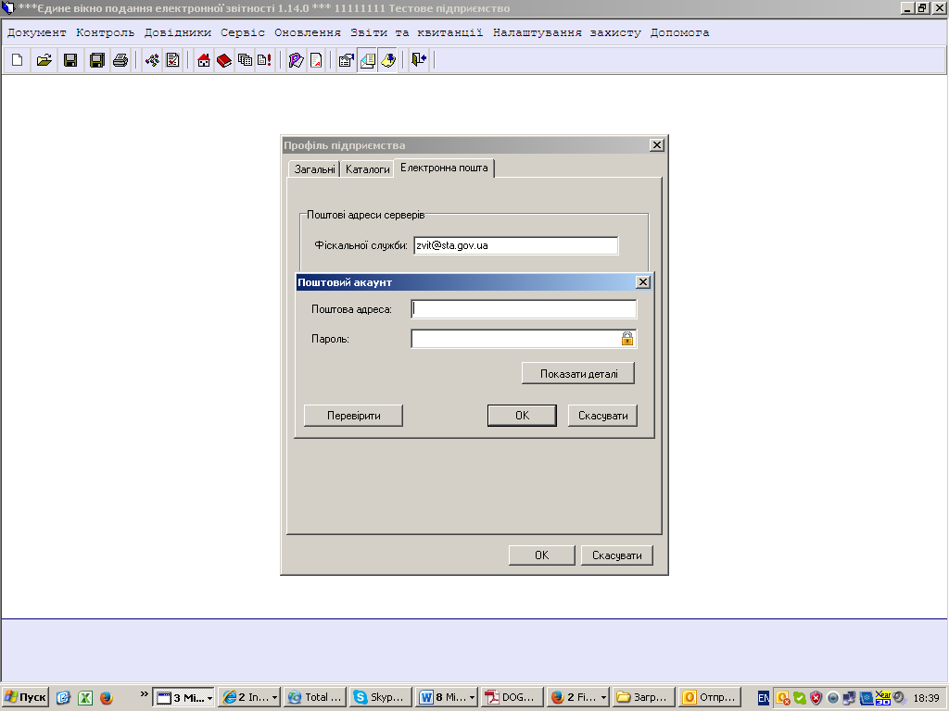
Рис.7 Налаштування електронної пошти
ОБОВ’ЯЗКОВО: натиснути кнопку «Показати деталі» та ввести всі необхідні дані, НАТИСНУТИ КНОПКУ «ПЕРЕВІРИТИ», ТЕСТ ПОВИНЕН ПРОЙТИ БЕЗ ПОМИЛОК!
На цьому налагодження програми завершено.

6. Створення нового документу (рис.8,9) – цей режим використовується у разі, якщо запит про отриманні доходи буде створюватися засобами програмного забезпечення «ЄДЗВ».
У разі якщо запит створюється засобами прикладного програмного забезпечення «автоматизоване призначення житлових субсидій», яке встановлене у структурних підрозділах з питань соціального захисту населення, цей пункт потрібно пропустити.
Необхідно обрати пункт меню «Документ» – «Новий…» (або натиснути кнопку ). У модальному вікні (рис. 8) вказуються всі параметри нового документа, а саме: тип звітного документа, звітний місяць , звітний рік. Перелік доступних звітних документів обмежується, вказаним у персональних настройках, типом особи, а також переліком документів, що відмічені для роботи у режимі «Довідники» – «Довідник документів». Необов’язково відмічати всі документи. Достатньо знайти та відмітити наступні: J13 015, J13 016
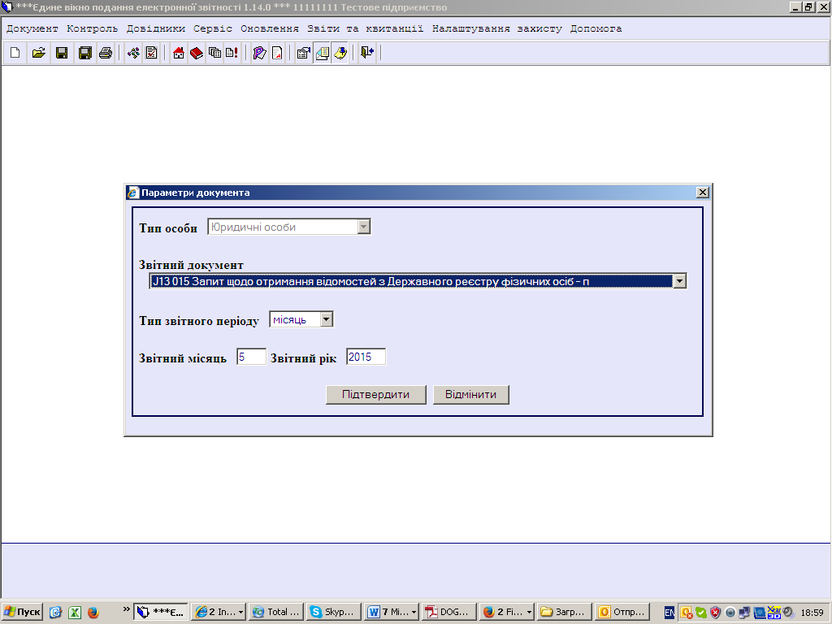
Рис.8 Створення нового документу

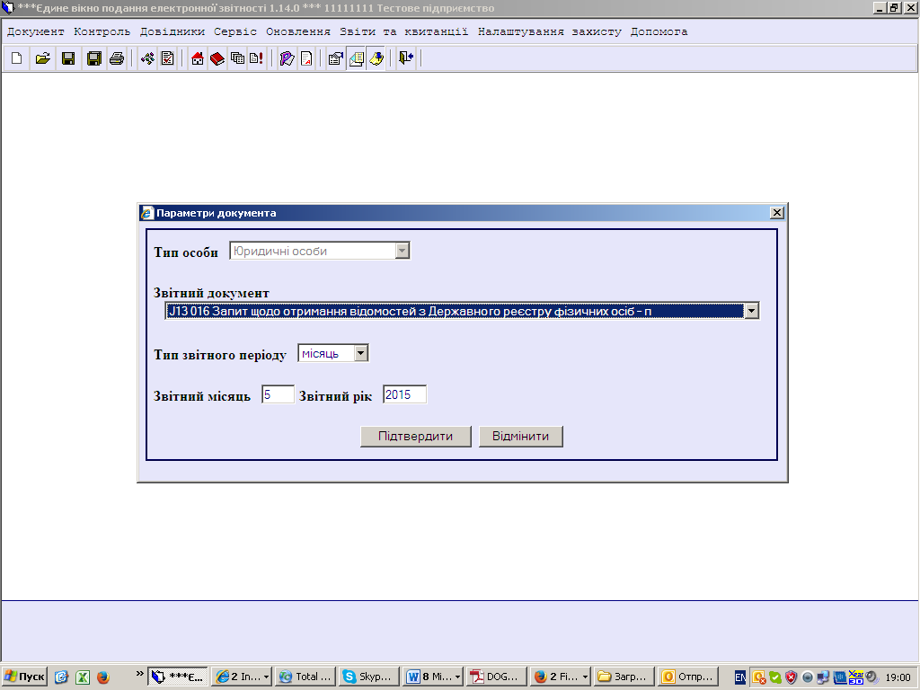
Рис.9 Створення нового документу
У разі підтвердження пропонується форма звітного документа та пропозиція заповнити заголовок документу (рис. 10).
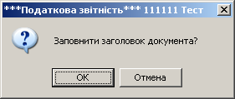
Рис. 10. Заголовок документу
Якщо натиснути ОК, заповнюється заголовок документу.
- Збереження документа
Для збереження документу необхідно обрати пункт меню «Документ» –Зберегти…» або натиснути кнопку .
У запропонованій формі уточнюються параметри звітної форми (див. Рис.11),
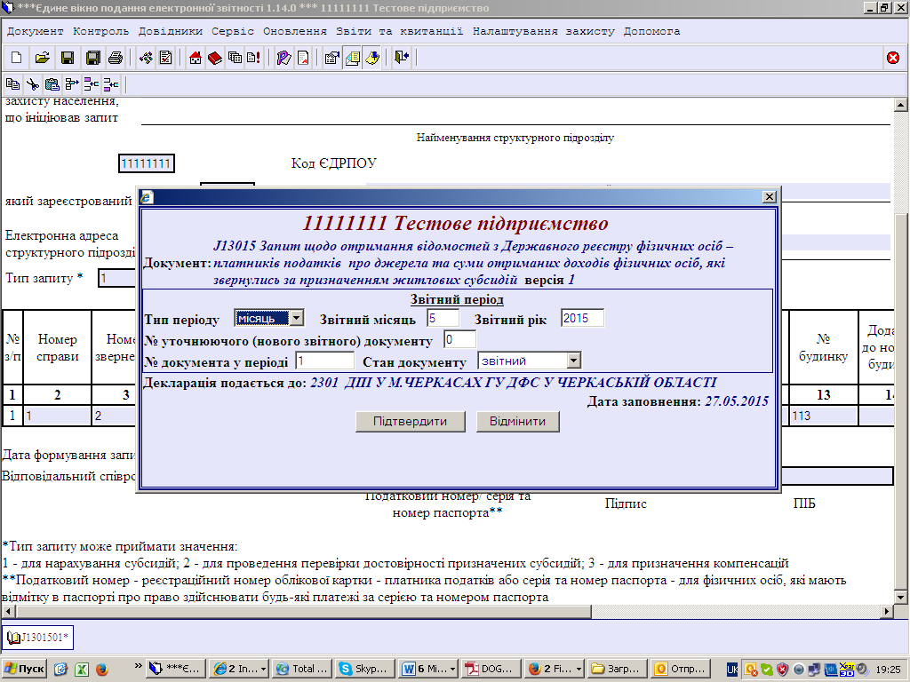
Рис. 11 Уточнення параметрів звітної форми
після чого формується xml документ (рис. 12) та зберігається в директорії, яка вказана в персональний настройках як шлях до збереження файлів.
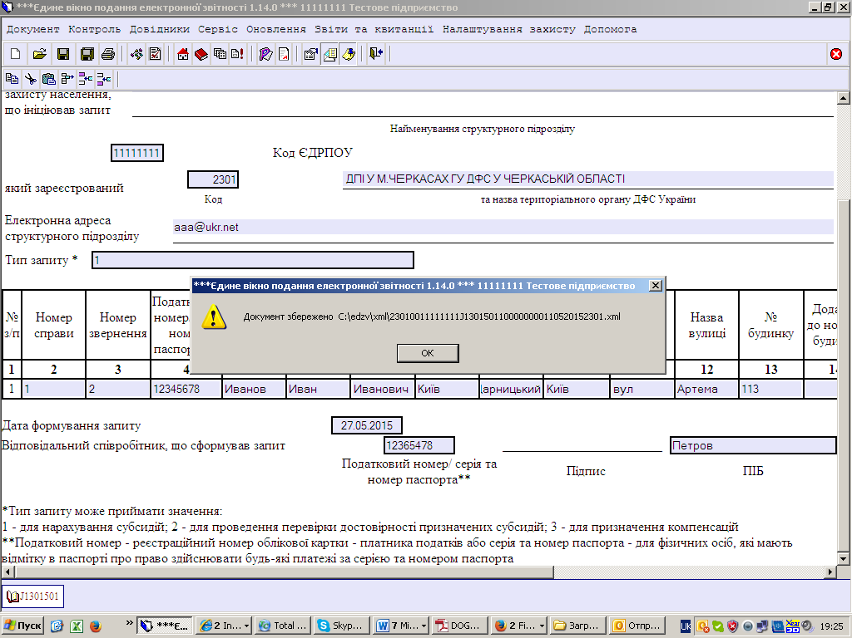
Рис.12 Збереження документу
Про кожний збережений документ заноситься запис до файлу журналу, що знаходиться у піддиректорії \log.
Далі пропонується підготувати документ для відправки (рис. 13), у разі позитивної відповіді підготовлений документ зберігається у відповідній директорії (рис.14).
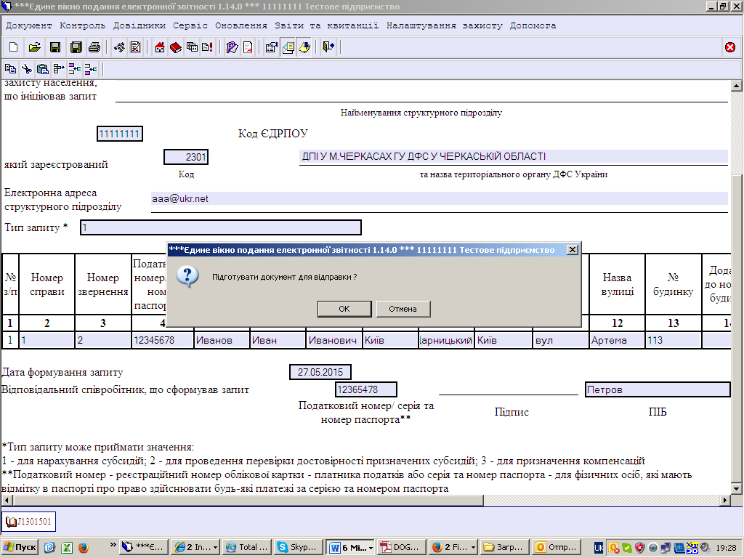
Рис.13 Підготовка документу
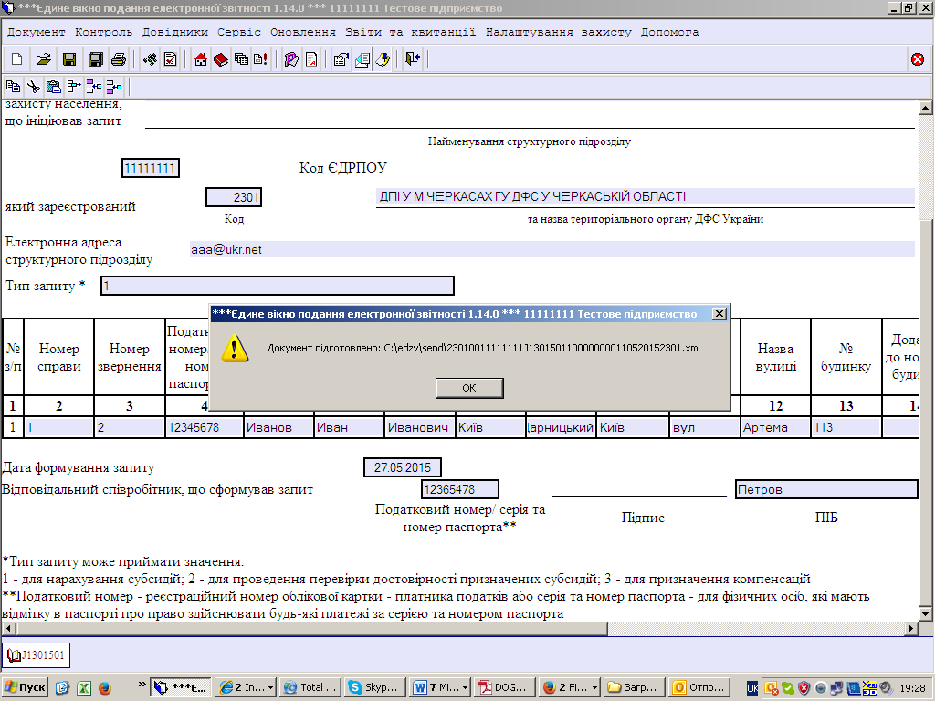
Рис.14 Збереження підготовленого документу
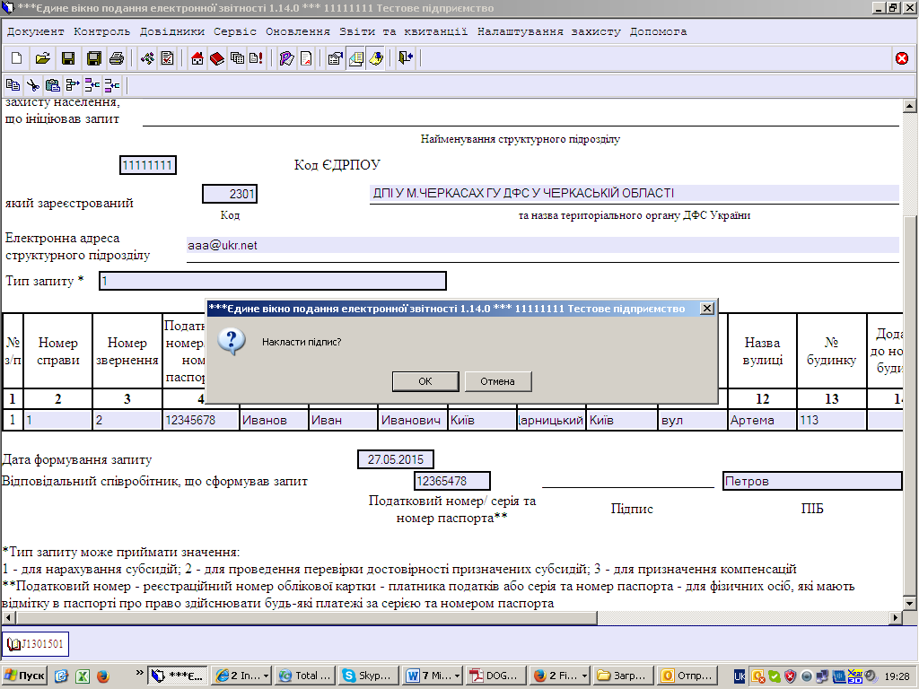
Рис.15 Підписання та шифрування документу

Увага!!! Якщо для створення запиту у структурному підрозділі соцзахисту населення використовується програмне забезпечення «Автоматизоване призначення житлових субсидій» необхідно виконати пункт 7.

7. Подання запитів, які створені за допомогою інших програмних продуктів у форматі XML, необхідно:
( Обов’язкове ПРАВИЛЬНО вказати номер запиту у періоді (запити з однаковими номер запиту в одному періоді не обробляються).
- Сформувати запит про осіб, які звернулись за призначенням субсидії за допомогою програмного забезпечення «Автоматизоване призначення житлових субсидій та конвертувати запит у формат XML.
- Скопіювати запит у форматі XML в каталог, де встановлена програма «ЄДЗВ» в папку XML (за замовчуванням це шлях: c:\edzv\xml\).
- В програмі «ЄДЗВ» вибрати пункт меню «Сервіс» виконати «Синхронізація журналу документів».
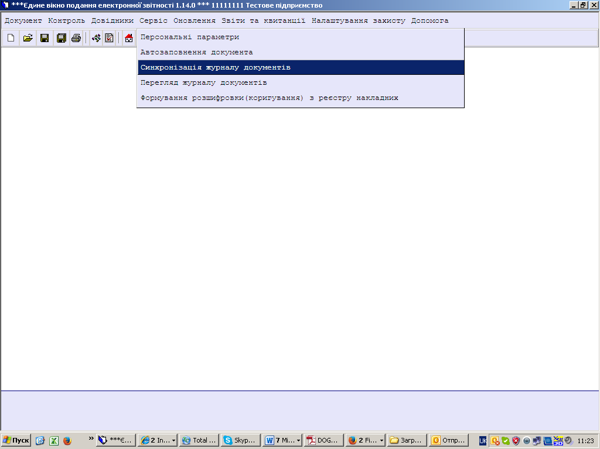
Програма видає повідомлення:
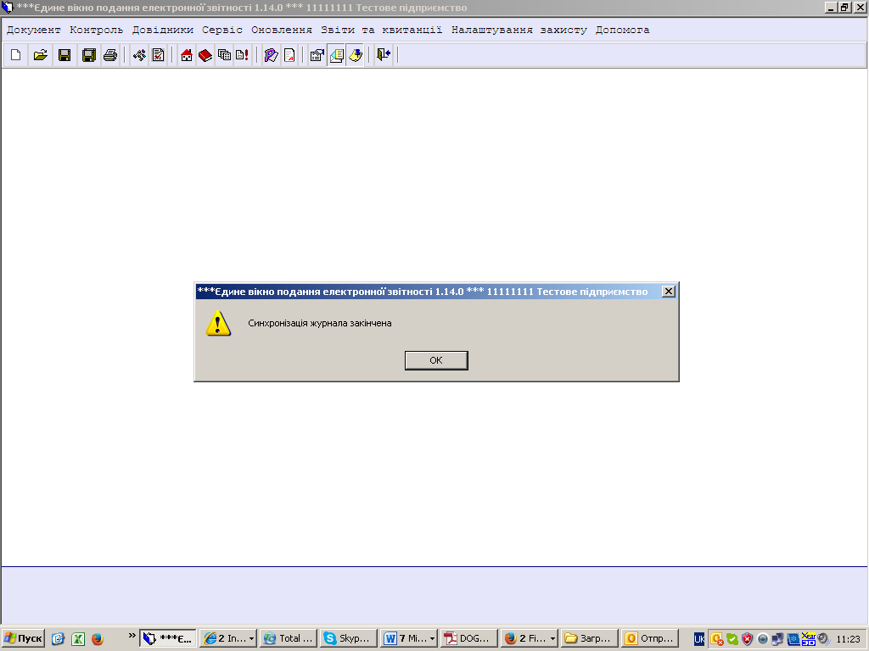
- Далі Вибрати пункт меню «Документ» - «Відкрити» знайти свої запити J13 015 та J13 016, по черзі їх відкрити, натиснути кнопку «Зберегти»:
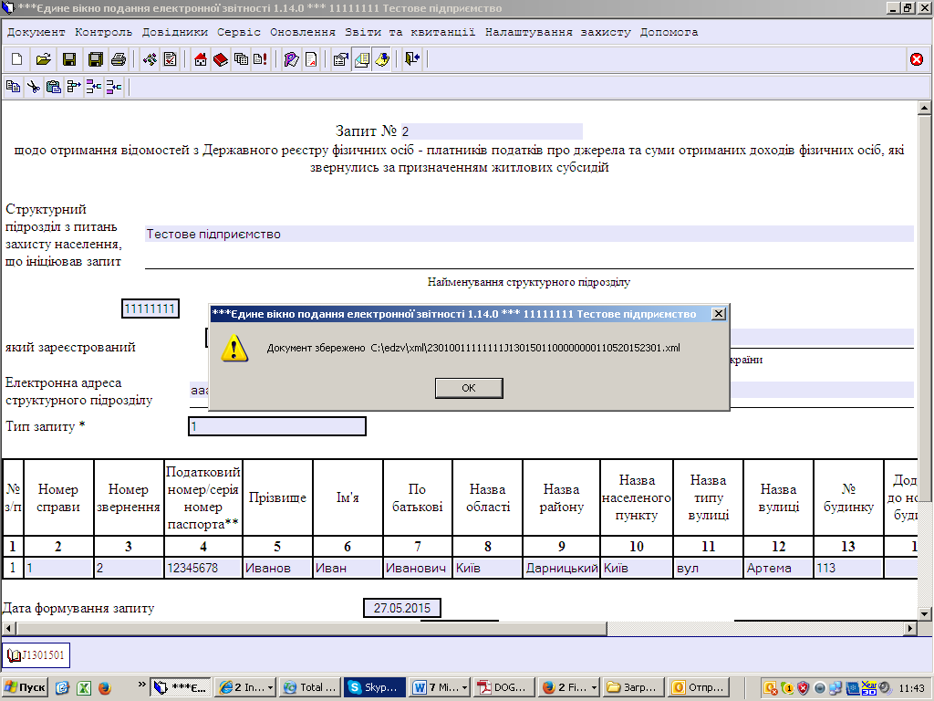
??????????????????
Натискаємо «Ок»:
Програма видає повідомлення: «Документ підготовлено», натискаємо «Oк».
Наступне повідомлення: «Накласти підпис»,
натискаємо «Oк»,
програма відкриває вікно:
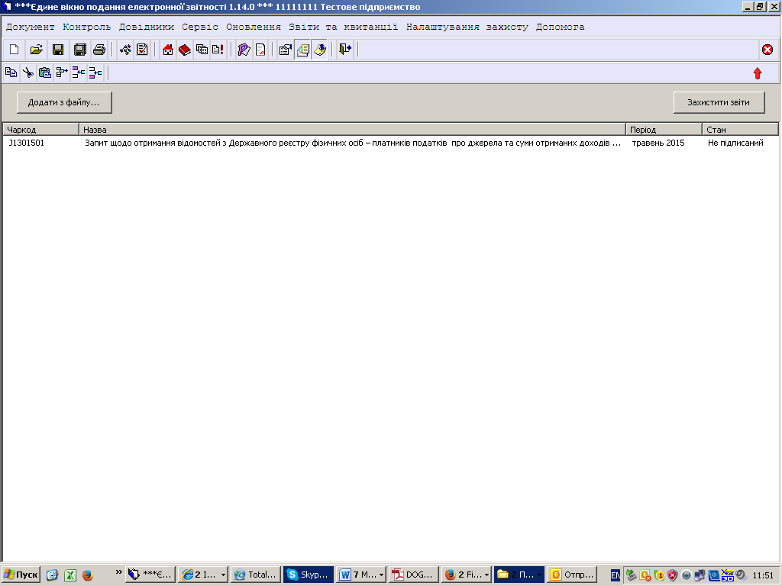
Необхідно стати на строку, в якій вказано запит
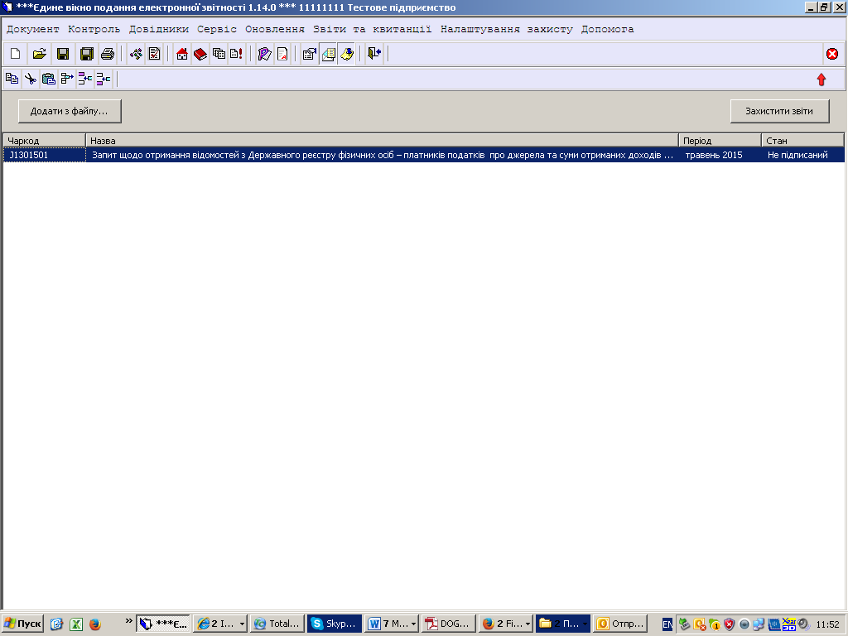
Натискаємо «захистити звіти»
відкриється вікно:
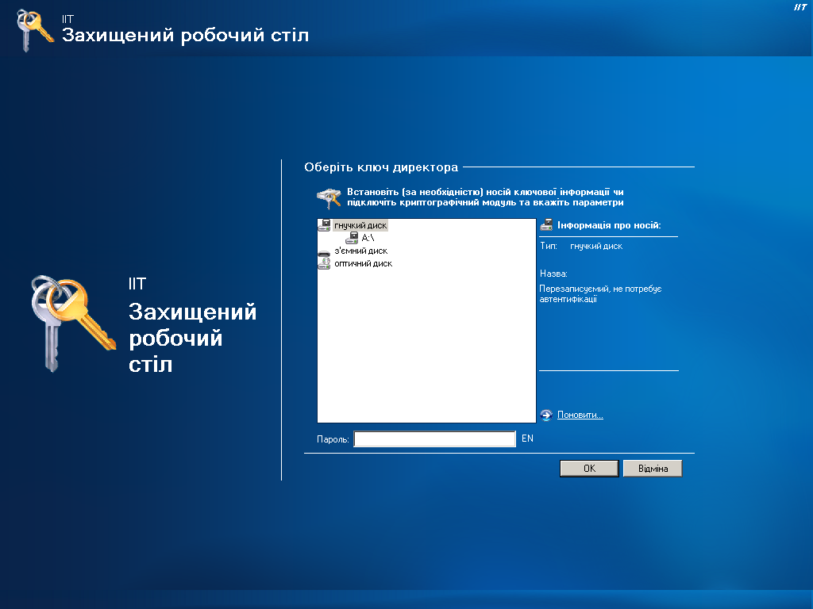
Необхідно вибрати шлях до каталогу, де зберігається ключ (ЕЦП) , натиснути «Ок».
Після чого в графі стан документа появиться запис «підписаний», натискаємо «Відправити».
У відповідь на запит на електронну адресу структурного підрозділу повинна прийти «Квитанції».
Можливі 2 статуси:
- запит «не прийнятий» з причини;
- запит «прийнятий», направлено на обробку.
Якщо запит «не прийнятий» необхідно подивитися яка помилка ( наприклад:
- Платник податків відсутній в реєстрі. Запит направлено з недостовірної адреси електронної пошти;
- помилка XML - звіт містить некоректні дані і не може бути збережений. Опис помилки: - Поле «Запит №»е повинно бути заповненим).
8. Обробка відповіді ДФС на запит
Якщо на електронну адресу структурного підрозділу соцзахисту населення надійшла відповідь на запит від ДФС (назва відповіді на запит повністю повторює назва запиту за виключенням назви форму документу, запит - J13015 та J13016, відповідь – J14015 та J14016 відповідно), її необхідно прийняти та розшифрувати.
Для цього, вибрати пункт меню програми «Звіти та квитанції – прийняти квитанції».
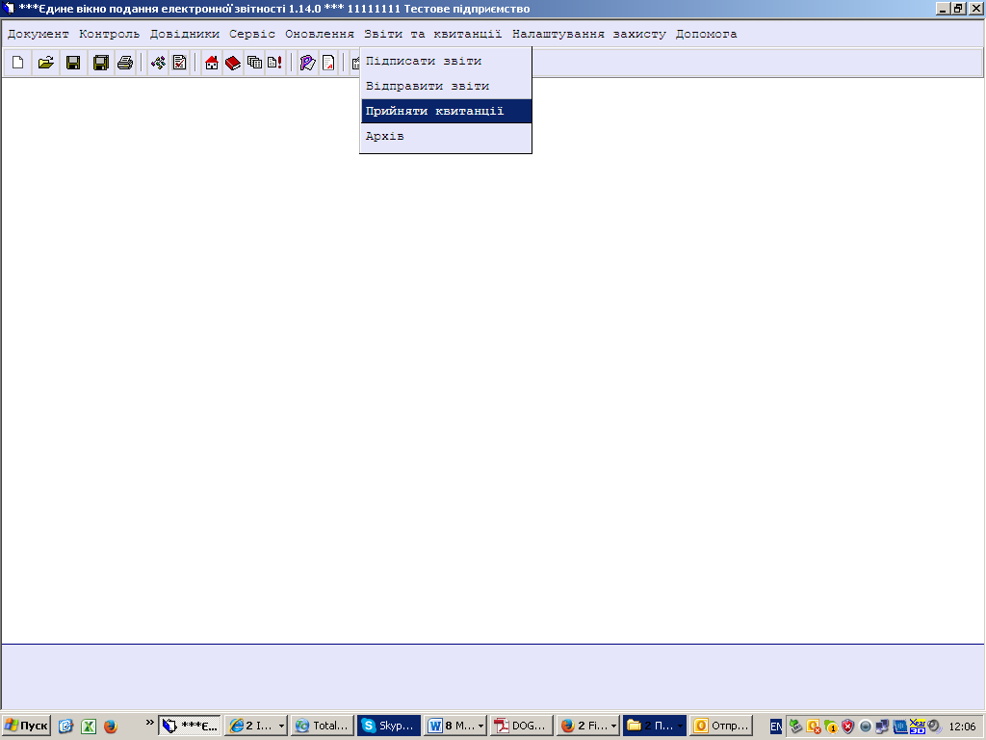
Відкриється вікно:
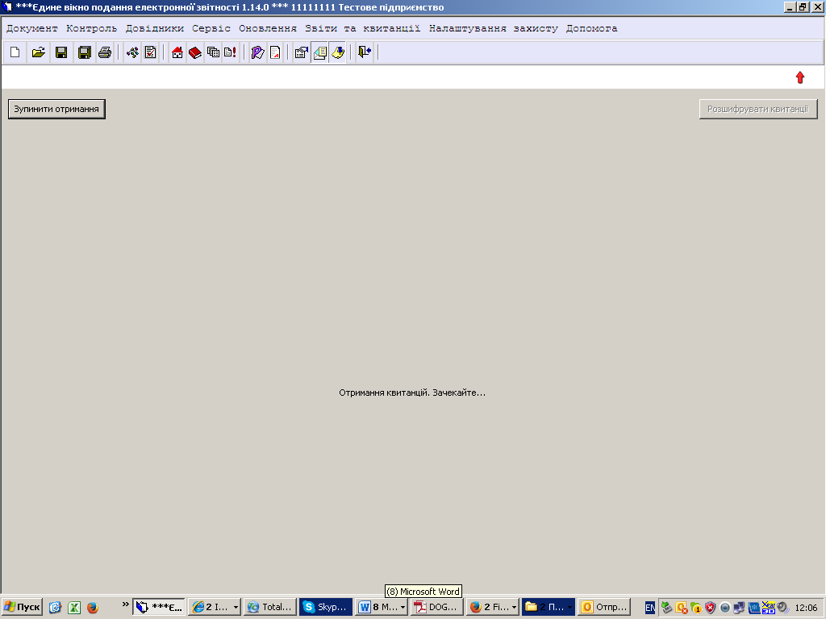
Наступний крок – розшифрувати:
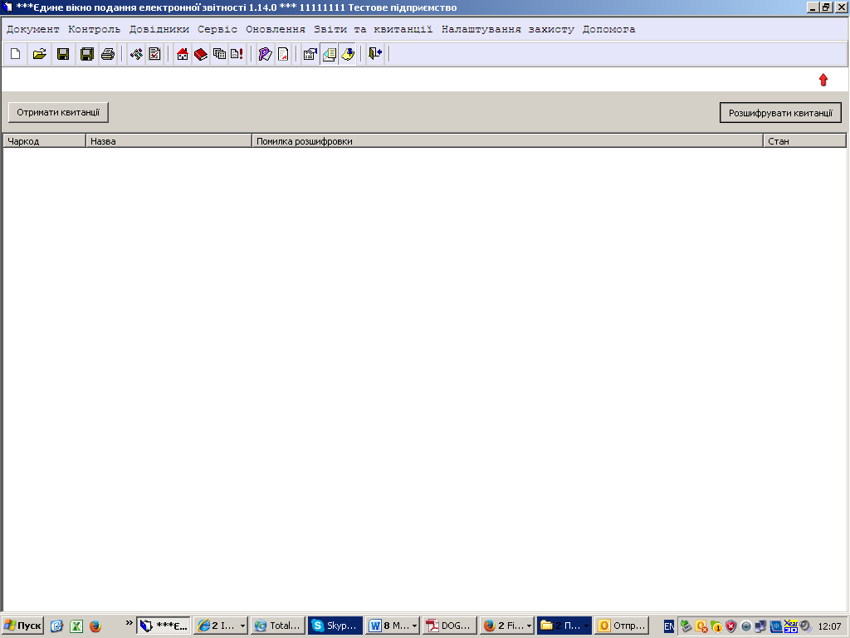
Файл відповіді у форматі XML буде збережено в папці:
c:\edzv\dir_archive\[код ЄДРПОУ]\[Рік-Місяць]\
Відсортувавши всі файли за датою, можна знайти необхідну відповідь.

